ФГБОУ ВО

Уфимский университет науки и технологий

Кафедра ВМиК

Отчет

по лабораторной работе №1

по дисциплине «Администрирование информационных систем»

Выполнил: ст.гр. ПРО-231Б

Тюрганов Т.А.

Принял:

Юдинцев Б.С.

Уфа 2023 г

**Задание**:

1. Настроить виртуальную машину, сетевые интерфейсы системы.

2. Установить и настроить веб-сервер.

**Ход выполнения работы:**

**1. Установка необходимого программного обеспечения.**

1) Скачиваем и устанавливаем систему виртуализации Virtualbox.

2) Скачиваем ISO-образ ОС Linux Debian для установки на виртуальную машину (ВМ).

3) Скачиваем клиент SSH - Putty (для Windows).

**2. Создание новой ВМ.**

Запускаем Virtualbox. Создаем новую гостевую виртуальную машину:

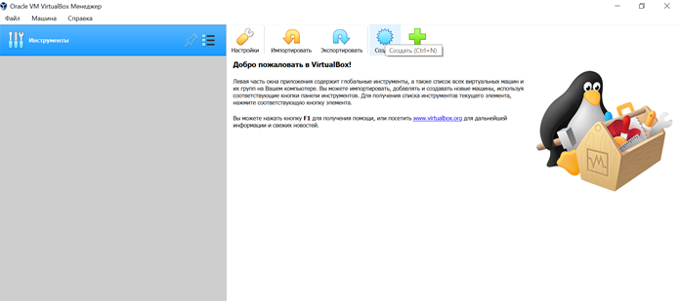

Рис. 2.1­ – Создание ВМ

Выбираем тип ОС и задаем имя для новой ВМ:

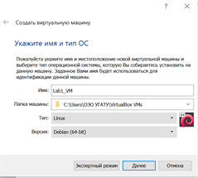

Рис. 2.2 – Параметры создания ВМ

Используем следующие параметры: рекомендованный объем памяти - 1024Мб; cоздать новый виртуальны жёсткий диск (VDI, динамический, объемом 10Гб).

Запускаем созданную ВМ с помощью панели управления главного окна:

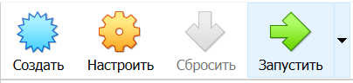

Рис. 2.3 – Запуск ВМ

Выбираем ISO-образ:

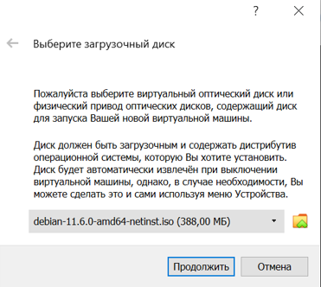

Рис. 2.4 – Выбор загрузочного образа

**3. Установка ОС**

После загрузки образа в появившемся установочном меню выбираем Graphical install.

Параметры установки:

Имя компьютера: aislab10.

Имя домена: пропускаем.

Пароль суперпользователя (root): Qwerty@.

Имя пользователя/учетной записи: ais.

Пароль: придумываем свой.

Разметка диска: автоматически (все файлы в одном разделе).

В результате разметки будут созданы 3 раздела: основной раздел ~90% диска, раздел подкачки ~10% диска и раздел для загрузчика ОС.

Записать изменения на диск: Да.

…Установка базовой системы…

Сканирование других дисков: Нет.

Менеджер пакетов: РФ (deb.debian.org).

Информация о прокси: Нет.

Конфигурация дополнительных пакетов:

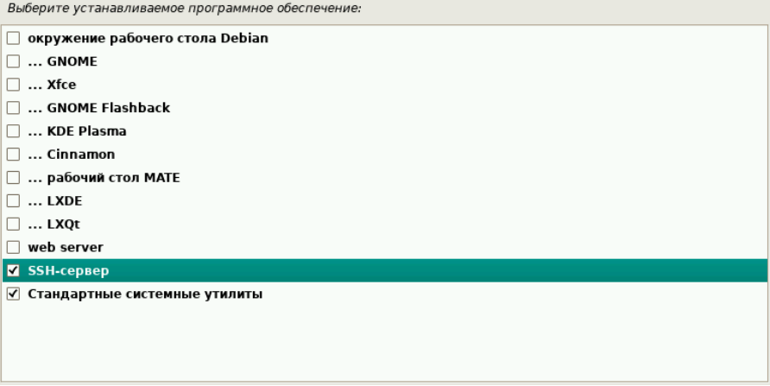

Рис. 3.1 – Выбор дополнительных программных пакетов

Установить загрузчик GRUB в главную загрузочную запись? Да.

Устройство для установки системного загрузчика: /dev/sda.

Машина будет перезагружена…

**4. Базовая настройка сетевых интерфейсов ВМ**

Останавливаем ВМ, заходим в настройки, выбираем «Сеть» и во вкладке «Адаптер 1» меняем режим на «Сетевой мост», далее включаем «Адаптер 2» и устанавливаем режим «Виртуальный адаптер хоста».

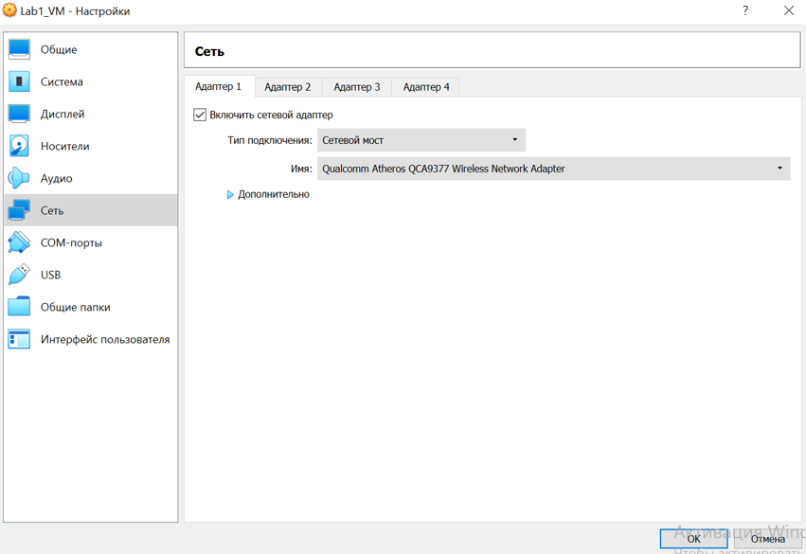

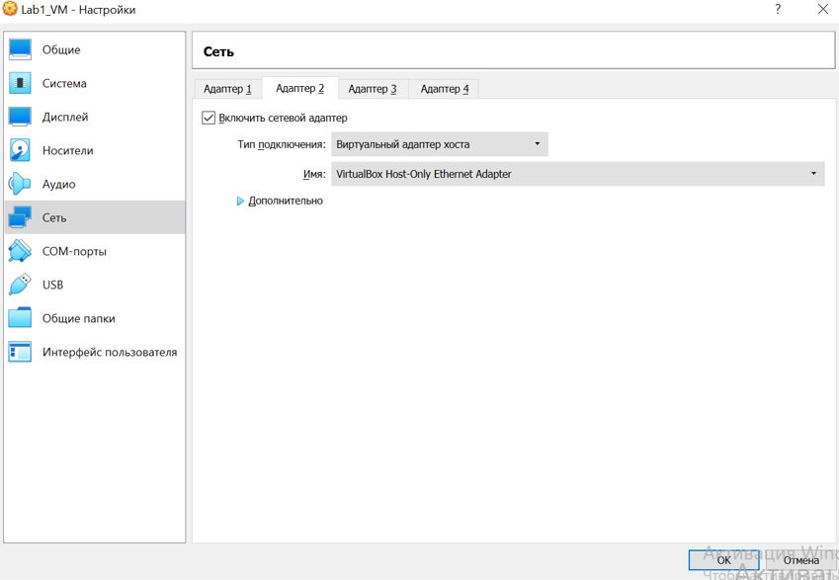

Рис. 4.1 – Настрока сетевых интерфейсов ВМ

**4.1. Проверка корректности настройки сети.** Для проверки корректности настройки сети включаем ВМ и заходим в систему, используя login: root и пароль суперпользователя, установленный в п.3.

Включаем Адаптер 2 командой ***ip link set dev enp0s8 up***.

Для получения информации о сетевых настройках в ОС Linux набираем консольную команду для получения информации обо всех сетевых интерфейсах – ***ip a****.*

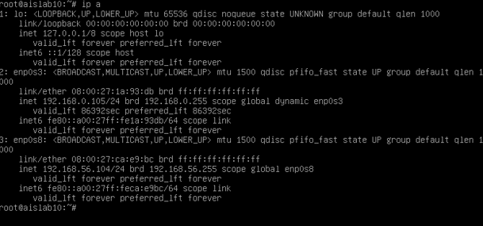

Рис. 4.2 – Информация обо всех сетевых интерфейса

**4.2 Настройка статичного адреса на виртуальном сетевом интерфейсе.** Настройка сети осуществляется через редактирование файла конфигурациисетевых интерфейсов – /etc/network/interfaces. Используем утилиту nano в качестве консольного редактора текстовых файлов: ***nano /etc/network/interfaces***.

Чтобы задать статичный адрес для интерфейса enp0s8 добавляем следующиестроки:

***allow-hotplug enp0s8***

***iface enp0s8 inet static***

***address 192.168.56.104***

***netmask 255.255.255.0***

***gateway 192.168.56.1***

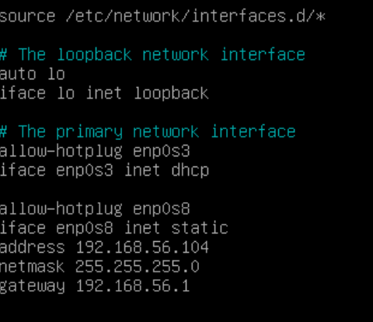

Рис. 4.3 – Файл конфигурации сетевых интерфейсов ВМ

Сохраняем (Ctrl+X) и перезапускаем ВМ командой ***reboot***.

**4.3 Удаленное подключение к ВМ.** Т.к. при установке ОС был также предустановлен SSH-сервер, то можно подключиться к системе по IP-адресу,

используя утилиту Putty через защищенный протокол SSH:

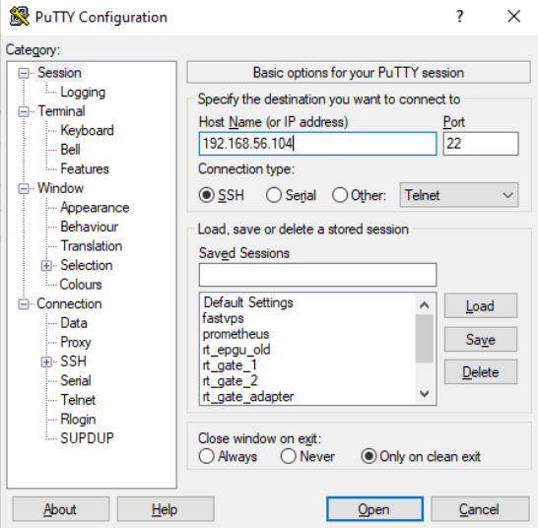

Рис. 4.4 – Настройка сессии подключения по SSH

Перед подключением убеждаемся, что клиент использует кодировку UTF-8:

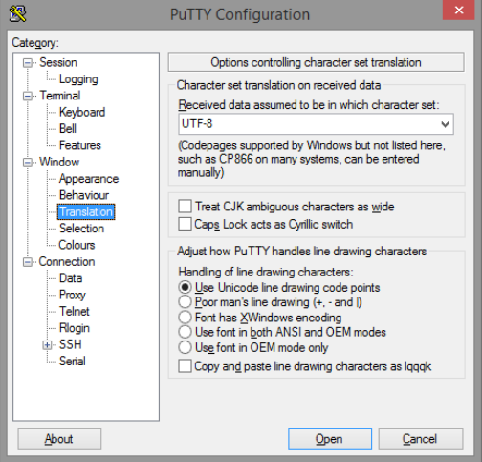

Рис. 4.5 – Настройка параметров кодирования для сессии SSH

Логинимся под обычным (ранее созданным в п. 3) пользователем ais и переходим в режим администратора командой: ***su*** и вводим пароль суперпользователя, установленный в п.3.

**4.4 Настройка статической сетевой маршрутизации.**

Чтобы вывести активные правила маршрутизации вводим команду: ***ip route***.

Маршрут по умолчанию необходимо переключить на интерфейс enp0s3, который через сетевую карту ПК подключен к внешней сети. Для выполнения этой настройки сначала удаляем текущий маршрут по умолчанию: ***ip route del default***.

И устанавливаем новый маршрут через enp0s3: ***ip route add default via 192.168.0.1 dev enp0s3***.



Рис. 4.6 – Вывод информации о сетевом подключении в Win10

Для сохранения правил маршрутизации необходимо настроить автоматическое выполнение маршрутных команд после загрузки сетевых интерфейсов при запуске системы. Для этого добавляем инструкцию post-up в файле конфигурации сетевых интерфейсов(/etc/network/interfaces):

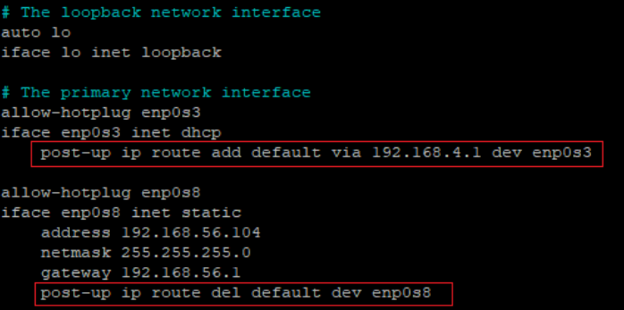

Рис. 4.7 – Настройка автоматического выполнения (post-загрузка) команд маршрутизации в файле конфигурации сетевых интерфейсов

**5. Установка и настройка дополнительного системного ПО для ВМ.** Для установки пакетов переходим в режим администратора командой: ***su***.

Перед началом установки, необходимо проверить доступность репозитория (выбранного во время установки ОС – deb.debian.org) для менеджера пакетов (apt), используем команду: ***apt update***.

Если чтение репозитория прошло успешно, то ВМ подключена к интернету и можно обновить установленные пакеты: ***apt upgrade***.

**5.1 Файловый менеджер**. Устанавливаем файловый менеджер (ФМ) Midnight Commander (MC) и пакет sudo для выполнения администраторских команд: ***apt install mc sudo***.

Запускаем ФМ: ***mc***.

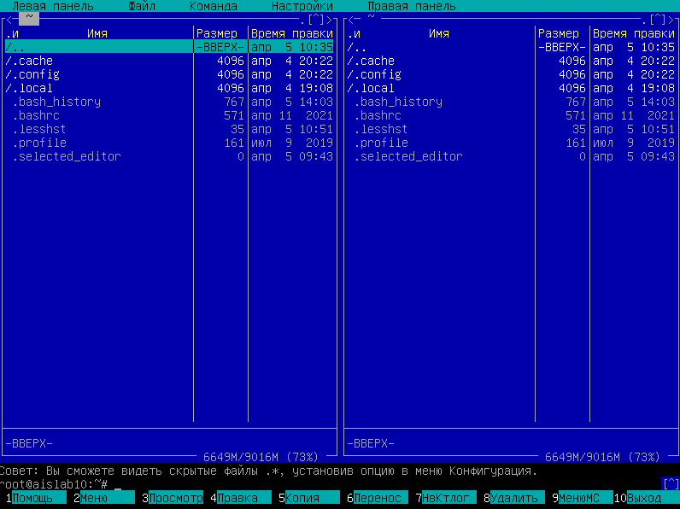

Рис. 5.1 – Установленный ФМ

**5.2 Выбор и установка веб-сервера.** Т.к. в дальнейшем создание сайта будет выполняться с помощью CMS (Content Management System) WordPress Устанавливаем веб-сервер Apache2: ***apt install apache2***.

**5.3 Настройка веб-сервера.** Переходим в браузере по адресу **http://192.168.56.104/** и получаем стартовую страницу web-сервера Apache.



Рис. 5.2 – Стартовая страница web-сервера Apache

Если при попытке перейти на стартовую страницу веб-сервера возникает таймаут соединения, то выполнить следующие шаги:

1) Отключить поддержку ipv6 на сетевом адаптере вашего ПК:

2) В конфигурационном файле веб-сервера apache2 **/etc/apache2/ports.conf**

изменить строку: **Listen 80** на Listen **0.0.0.0:80**

3) Перезагрузить ПК и виртуальную машину

**5.5 Настройка поддержки PHP для веб-сервера Apache.** Установим необходимые пакеты для добавления функций обработки *.php скриптов на вебсервере: ***apt-get install php libapache2-mod-php php-mysql php-curl php-gd php-mbstring php-xml php-xmlrpc php-soap php-intl php-zip***.

Далее необходимо настроить обработчик контента веб-сервера, чтобы в первую очередь читалась index.php страница. Редактируем файл **/etc/apache2/modsenabled/dir.conf** следующим образом:

***<IfModule mod_dir.c>***

***DirectoryIndex index.php index.html index.cgi index.pl index.xhtml***

***index.htm***

***</IfModule>***

Перезапускаем службу web-сервера Apache: ***systemctl restart apache2***.

Проверяем статус web-сервера: ***systemctl status apache2***.

Проверим корректность установки php-модулей. Создаем тестовый скрипт php в корневой директории web-сервера: **nano /var/www/html/index.php**.

Содержание скрипта: ***<?php phpinfo(); ?>.***

Т.к. служба веб-сервера Apache работает в системе от имени пользователя www/data, при создании новых контентных страниц в директории сервера вручную необходимо также предоставить права доступа для этого пользователя. Рекурсивно (параметр -R) меняем владельца на www-data для всех новых файлов в папке /var/www/html: ***chown -R www-data /var/www/html***.

Открываем в браузере адрес ВМ. Должна появиться страница примерно следующего содержания:

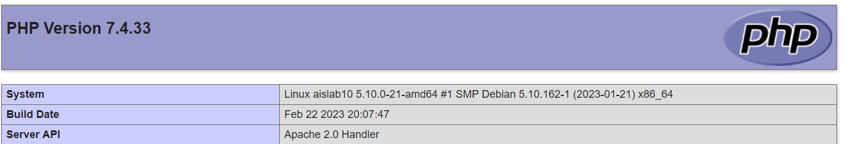

Рис. 5.3 – Содержание тестовой страницы index.php

**Вывод:** в данной лабораторной работе мы научились настраивать виртуальную машину, сетевые интерфейсы системы; а также научились устанавливать и настраивать веб-сервер.